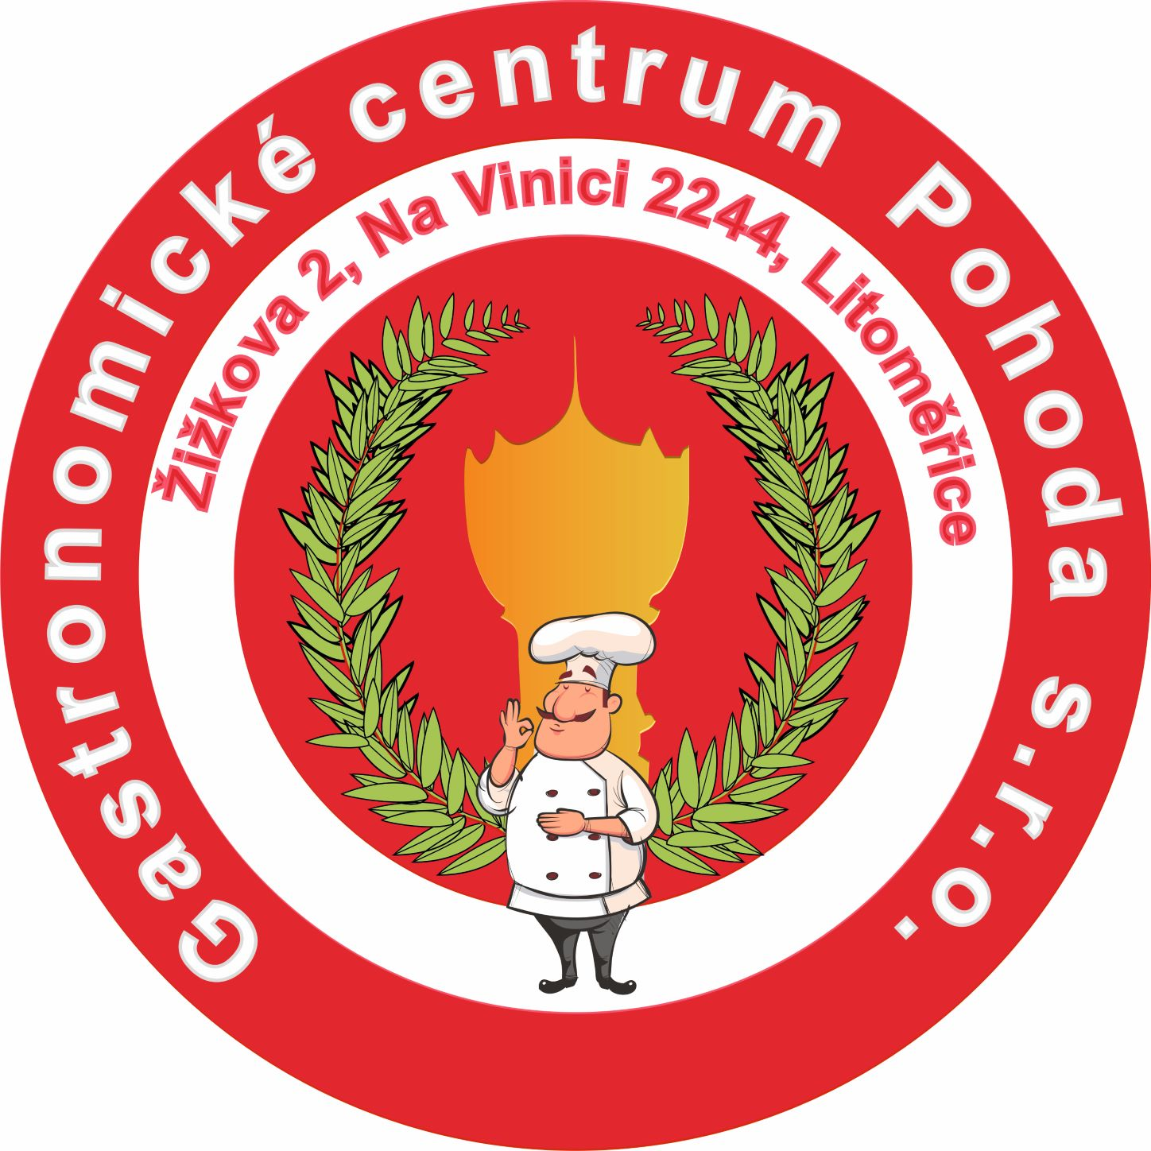
Gastronomické centrum POHODA Litoměřice, jídelny: Žižkova 2, Na Vinici 2244, Mírové náměstí 18/10
J í d e l n í l í s t e k 8. 9. 2025 – 12. 9. 2025
 | Pondělí | Úterý | Středa | Čtvrtek | Pátek
Hlavní jídlo  I. | Temelínský  vepřový plátek. Houskový knedlík.  (A:1,3,7) | Naháč z vysočiny.  Dušený špenát.  Bramborový knedlík.  (A:1,3,7) | Židovské řízečky.  Brambor.  Zeleninová přízdoba.  (A:1,3,7) | Pečená krkovice.  Dušené zelí.  Houskový knedlík.  (A:1,3,7) | Smažený vepřový řízek.  Bramborová kaše.  Zeleninová přízdoba.  (A:1,3,7)
Hlavní jídlo  II. | Chalupářský šmitec.  Dušená rýže.  (A:1,10) | Malostranský plátek.  Těstovina.  (A:1,3,7) | Penne s lososovými plátky a bazalkovým pestem.  (A:1,3,4,7) | Rumunské žebírko.  Těstovina.  (A:1,3,7,9,10) | Kuře na paprice.  Houskový knedlík.  (A:1,3)
Hlavní jídlo  III. | Vepřové žebírko balkán.  Brambor.  Zeleninová přízdoba.  (A:1,3,7) | Plněné žampiony  mletým masem.  Brambor.  Zelný salát.  (A:1,3,7,9,10) | Loupežnické maso.  Dušená rýže.  (A:1,3) | Vepřové ledvinky  na cibulce.  Dušená rýže.  (A:1) | Párek.  Čočka na kyselo.  Okurka.  (A:1,3,7)
Hlavní jídlo  IV. | Succotash.  Chléb.  (A:1,3,7,9) | Rýžový nákyp s ovocem.  (A:1,3,7) | Bramborové šišky s mákem.  (A:1,3,7) | Řecká musaka.  (A:1,3,7,9) | Švestkové knedlíky s tvarohem.  (A:1,3,7)
Hlavní jídlo  V. | Řecký salát.  (A:1,5,7,10) | Kuřecí salát s mořskými řasami, avokádem  a vejcem,  sypaný sezamem.  (A:3,7,10,11) | Salát s červenou řepou  a kozím sýrem.  (A:1,7,10,11) | Cézar salát.  (A:1,7,10) | Barevný salát  se sýrem, jablky  a hruškou.  (A:1,3,7,10,11)
Polévka | Risi-bisi.  (A:1,3,9) | Hrstková.  (A:1,3,9) | Chlebová s uzeným masem.  (A:1,3,9) | Hovězí zeleninová  s játrovými noky.  (A:1,3,9) | Bramborová s kroupami.  (A:1,9)
Salát | Okurkový salát.  Mrkvový salát. | Rajčatový salát.  Salát z červené řepy s pomerančem. | Zelný salát  s ředkvičkou  a jogurtem.(A:7)  Mrkový salát  s jablky. | Okurkový salát.  Rajčatový salát. | Mrkvový salát.  Zelný salát  s ředkvičkou  a jogurtem.(A:7)
Cenová kalkulace od 1. 9. 2025 (ceny jsou uvedeny včetně 12%DPH):
Hlavní jídlo: 99,-Kč
Polévka, salát: 18,-Kč
Přejeme Vám dobrou chuť. Změna jídelního lístku vyhrazena. www.gastropohoda.cz

